ΣΥΛΛΟΓΟΣ ΕΚΠΑΙΔΕΥΤΙΚΩΝ Π.Ε.
ΒΥΡΩΝΑ - ΚΑΙΣΑΡΙΑΝΗΣ – ΠΑΓΚΡΑΤΙΟΥ
«ΡΟΖΑ ΙΜΒΡΙΩΤΗ»

ΜΟΥΣΙΚΗ ΒΡΑΔΙΑ

Ώρα προσέλευσης 9.30 μ.μ. Έναρξη προγράμματος 10.30 μ.μ.

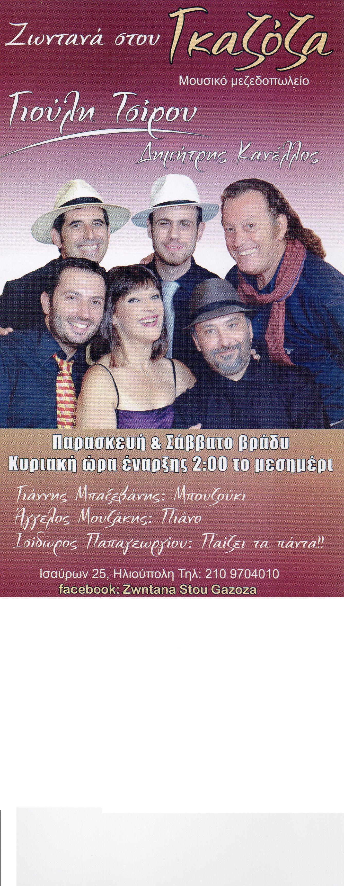
Ένα όμορφο, ζεστό, οικογενειακό κεντράκι περιμένει αυτή τη μέρα μόνο τη δική μας μεγάλη παρέα, για να μας προσφέρει:
☺ καλή ζωντανή μουσική
☺ καλό φαγητό
☺ άφθονο καλό κρασί
☺ και πολύ – πολύ κέφι και χορό. Κι όλα αυτά!!!
με 18 €

Δηλώσεις συμμετοχής στα μέλη του Δ.Σ.
μέχρι τη Δευτέρα 10/2/2014
Λόγω περιορισμένου αριθμού, δηλώστε έγκαιρα τη συμμετοχή σας

Το Δ.Σ.

Πώς θα πάμε!
